**数据动态需求文档**

**一、展示功能（刷新时间初步定为向前推30天）**

**（一）数据卡**

所需字段：付费用户统计、门店交易额统计、国安侠送单量统计、国安侠好评次数统计、用户画像、拜访记录、地址信息

**（二）每日top前20**

订单数、GMV、复购等等。。。。

**二、导出功能**

**（一）用户分析**

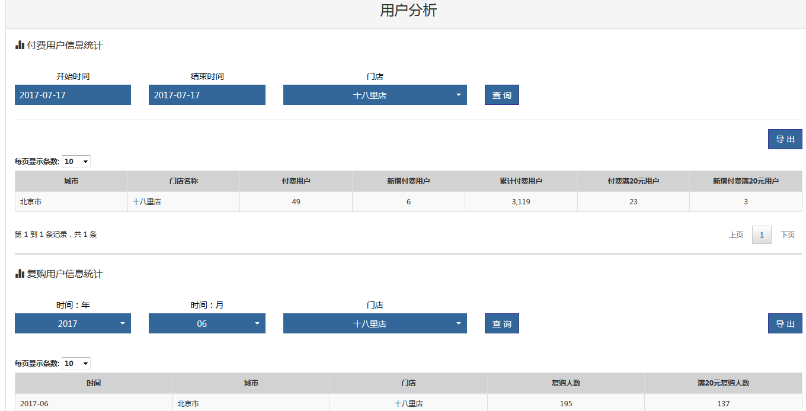

1.付费用户信息统计

列表所需字段：城市、门店名称、付费用户、新增付费用户、累计付费用户、付费满20元用户、新增付费满20元用户

搜索条件：开始时间、结束时间、门店

2.复购用户信息统计

列表所需字段：时间、城市、门店、复购人数、满20元复购人数

搜索条件：时间：年、时间：月、门店

**（二）门店交易额统计**

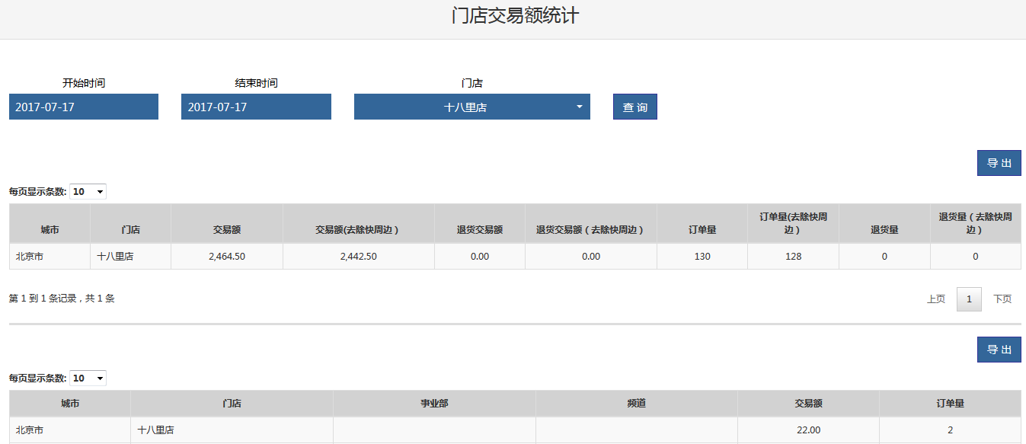

第一个列表所需字段：城市、门店、交易额、交易额（去除快周边）、退货交易额、退货交易额（去除快周边）、订单量、订单量（去除快周边）、退货量、退货量（去除快周边）

第二个列表所需字段：城市、门店、事业部、频道、交易额、订单量

两个列表的搜索条件：开始时间、结束时间、门店

**（三）国安侠送单量统计**

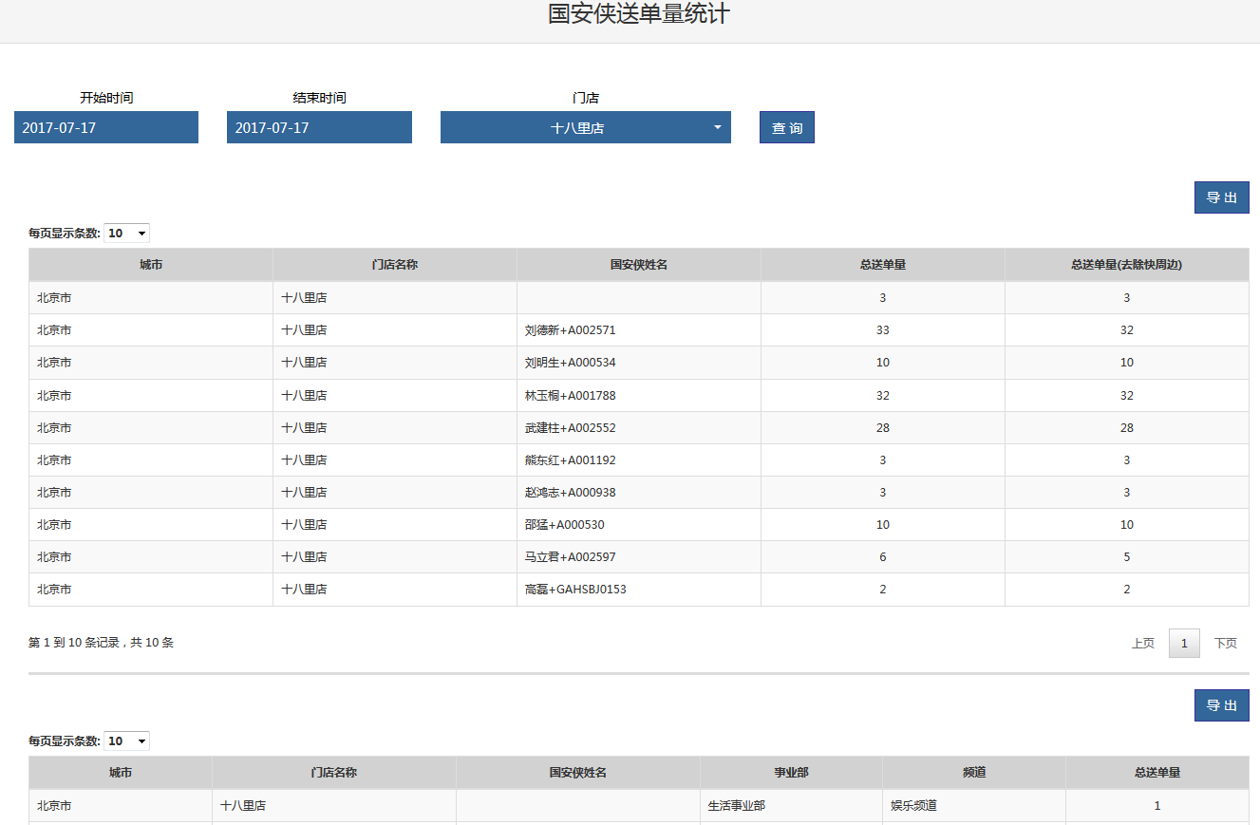

第一个列表所需字段：城市、门店名称、国安侠姓名、总送单量、总送单量（去除快周边）

第二个列表所需字段：城市、门店名称、国安侠姓名、事业部、频道、总送单量

两个字段的搜索条件：开始时间、结束时间、门店

**（四）国安侠好评次数统计**

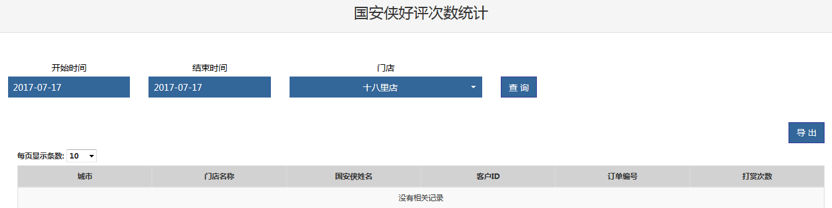

列表所需字段：城市、门店名称、国安侠姓名、客户ID、订单编号、打赏次数

搜索条件：开始时间、结束时间、门店

**（五）用户画像**

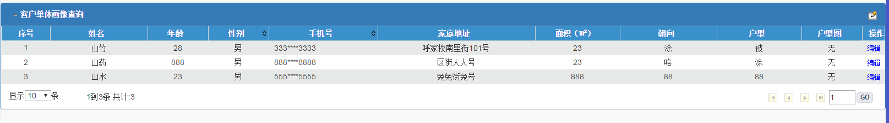

列表所需字段：姓名、年龄、性别、手机号、家庭地址、面积、朝向、户型、户型图等

查询条件：员工编码、查询时间

**（六）拜访记录**

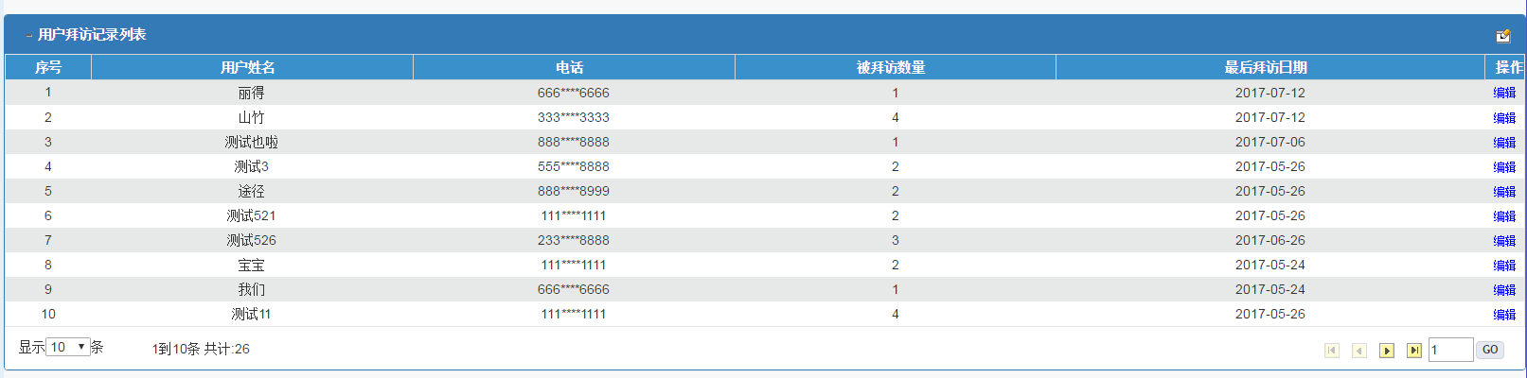

列表字段：用户姓名、电话、被拜访次数、最后拜访日期

查询条件：用户姓名、手机号、日期……等

**（七）地址信息**

列表所需字段：门店名称、街道名称、社区数量、小区数量、户数、城市

搜索条件：城市、门店名称、街道名称、日期……等